JSTL

* Jakarta Standard Tag Library : a collection of useful JSP tags which encapsulates the core functionality common to many JSP applications

**<**%@ taglib uri="http://java.sun.com/jsp/jstl/core" prefix="c" %**>**

**Recommend use c ( core)**

# c:out

Thẻ <c:out> tương tự như thẻ biểu thức JSP nhưng nó chỉ có thể được sử dụng với biểu thức. Nó sẽ hiển thị kết quả của một biểu thức, tương tự như cách < %=...% > hoạt động.

Thẻ < c:out > tự động thoát khỏi các thẻ XML.

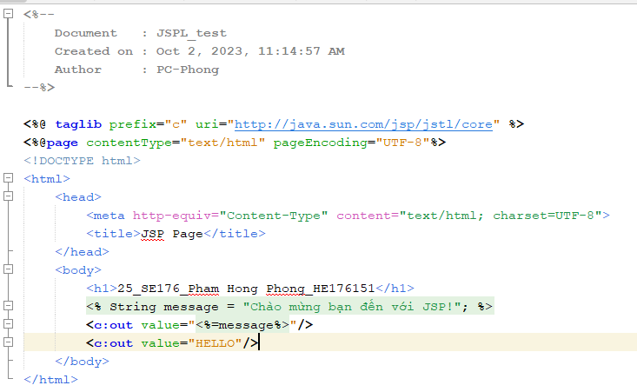

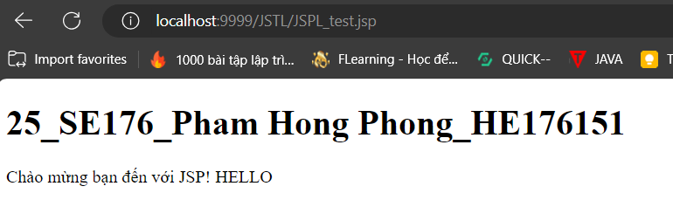

# c:import

<c:import> tương tự như jsp 'include', với tính năng bổ sung là bao gồm nội dung của bất kỳ tài nguyên nào trong hoặc ngoài máy chủ.

Thẻ này cung cấp tất cả chức năng của hành động <include > và nó cũng cho phép bao gồm các URL tuyệt đối.

Ví dụ: Sử dụng thẻ nhập, nội dung từ máy chủ FTP và trang web khác có thể được truy cập

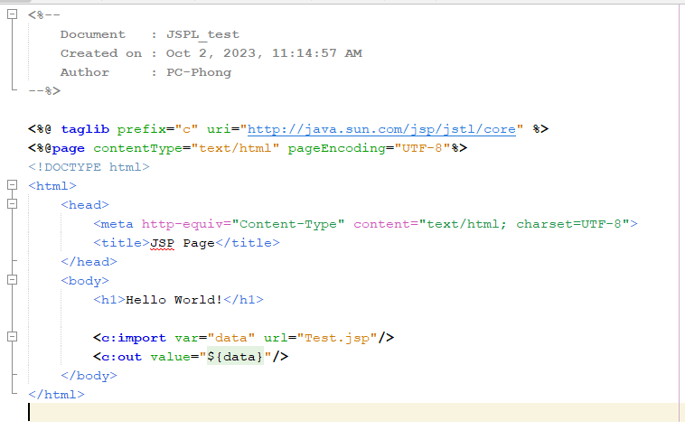

# c:set

Nó được sử dụng để đặt kết quả của biểu thức được đánh giá trong 'phạm vi'. Thẻ <c:set> rất hữu ích vì nó đánh giá biểu thức và sử dụng kết quả để đặt giá trị của java.util.Map hoặc JavaBean.

Thẻ này tương tự như thẻ hành động jsp:setProperty.

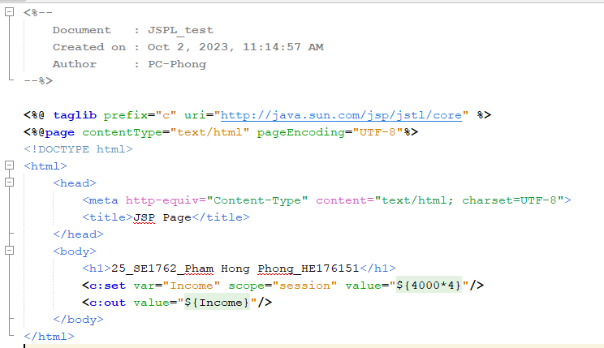

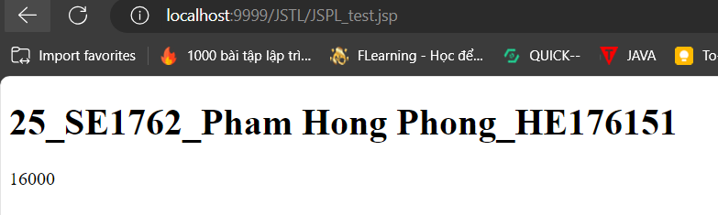

# c:remove

Nó được sử dụng để loại bỏ biến được chỉ định khỏi một phạm vi cụ thể. Hành động này không đặc biệt hữu ích, nhưng nó có thể được sử dụng để đảm bảo rằng một JSP cũng có thể dọn sạch mọi tài nguyên phạm vi.

Thẻ <c:remove > loại bỏ biến khỏi phạm vi đầu tiên hoặc phạm vi được chỉ định.

# 

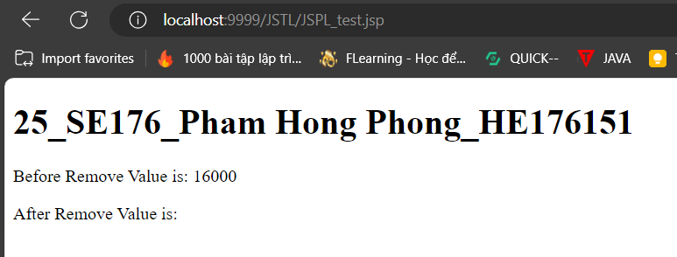

# c:catch

Nó được sử dụng để Bắt bất kỳ trường hợp ngoại lệ nào có thể ném được xảy ra trong cơ thể và tùy ý hiển thị nó. Nói chung, nó được sử dụng để xử lý lỗi và xử lý dễ dàng hơn các vấn đề xảy ra trong chương trình.

Thẻ < c:catch > bắt bất kỳ ngoại lệ nào xảy ra trong nội dung chương trình.

# 

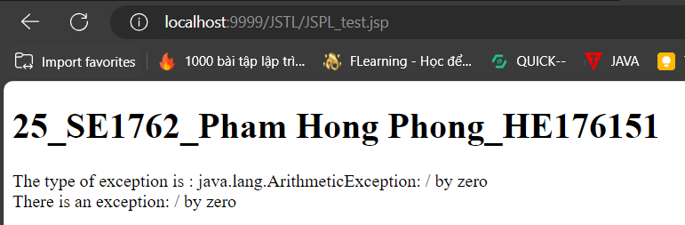

# c:if

Thẻ < c:if > được sử dụng để kiểm tra điều kiện và nó hiển thị nội dung nội dung nếu biểu thức được đánh giá là đúng.

Đây là một thẻ điều kiện đơn giản được sử dụng để đánh giá nội dung nội dung nếu điều kiện được cung cấp là đúng.

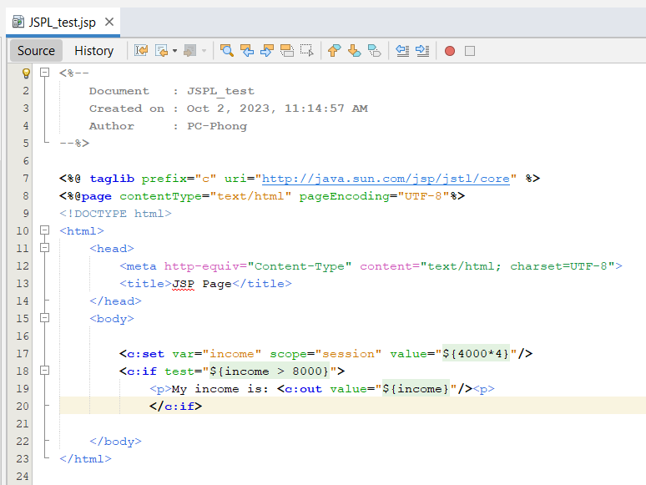

# 

# c:choose c:when c:otherwise

Thẻ < c:choose > là thẻ có điều kiện thiết lập bối cảnh cho các hoạt động có điều kiện loại trừ lẫn nhau. Nó hoạt động giống như một câu lệnh chuyển đổi Java trong đó chúng ta chọn giữa một số lựa chọn thay thế.

<c:when > là thẻ phụ của <choose > sẽ bao gồm phần thân của nó nếu điều kiện được đánh giá là 'true'.

< c:otherwise > cũng là thẻ phụ của < choose > nó đi theo thẻ &l;twhen > và chỉ chạy nếu tất cả điều kiện trước đó được đánh giá là 'false'.

Câu lệnh c:when và c:otherwise hoạt động giống như câu lệnh if-else. Nhưng nó phải được đặt bên trong thẻ c:select.

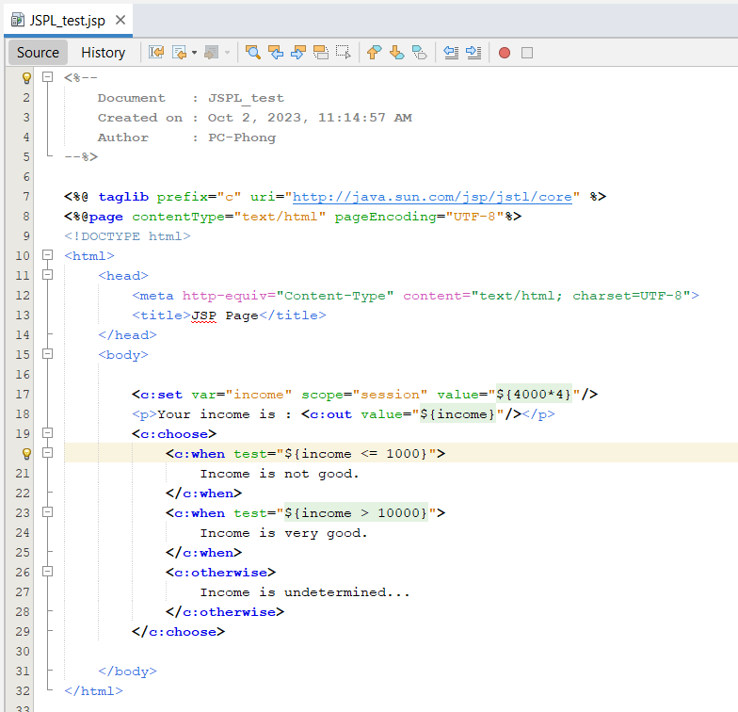

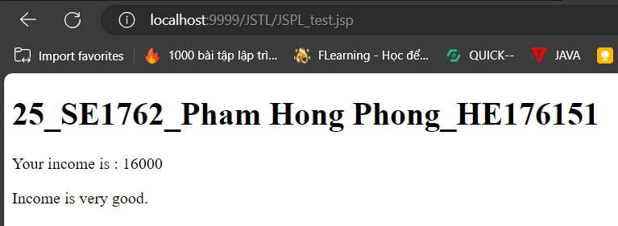

# c:forEach

<c:for each > là thẻ lặp được sử dụng để lặp lại nội dung nội dung lồng nhau trong một số lần cố định hoặc trên toàn bộ bộ sưu tập.

Thẻ này được sử dụng như một giải pháp thay thế tốt để nhúng vòng lặp Java while, do-while hoặc for thông qua scriptlet. Thẻ < c:for each > là thẻ được sử dụng phổ biến nhất vì nó lặp qua một tập hợp đối tượng.

# 

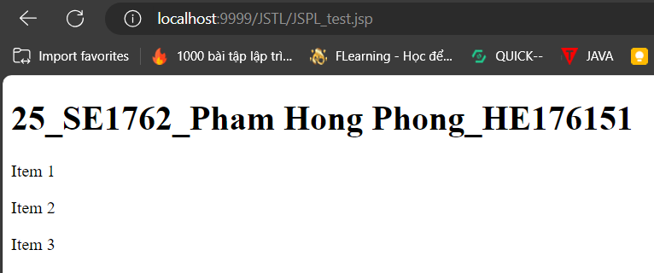

# c:forTokens

Thẻ < c:forTokens > lặp lại các mã thông báo được phân tách bằng dấu phân cách được cung cấp. Nó được sử dụng để ngắt một chuỗi thành các mã thông báo và lặp qua từng mã thông báo để tạo đầu ra.

Thẻ này có các thuộc tính tương tự như thẻ < c:forEach > ngoại trừ một dấu phân cách thuộc tính bổ sung được sử dụng để chỉ định các ký tự được sử dụng làm dấu phân cách.

# 

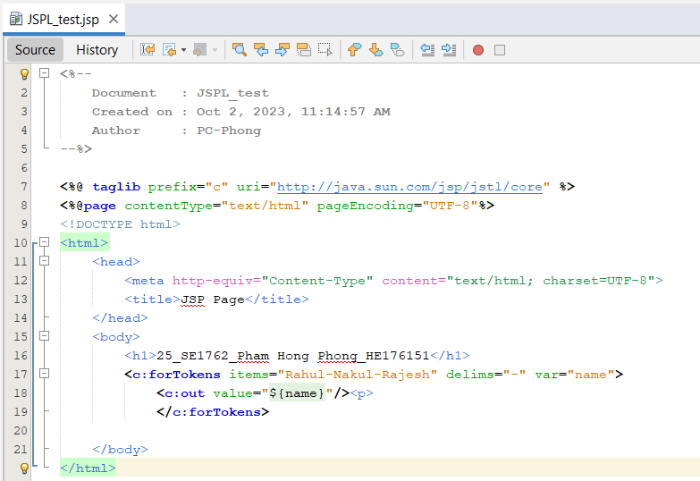

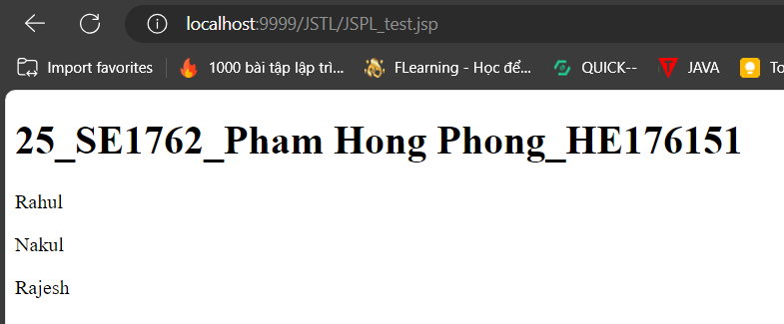

# c:param

Thẻ < c:param > thêm tham số vào URL chứa thẻ 'nhập'. Nó cho phép chỉ định tham số yêu cầu URL thích hợp trong URL và nó tự động thực hiện mọi mã hóa URL cần thiết.

Bên trong thẻ < c:param >, thuộc tính value cho biết giá trị tham số và thuộc tính name cho biết tên tham số.

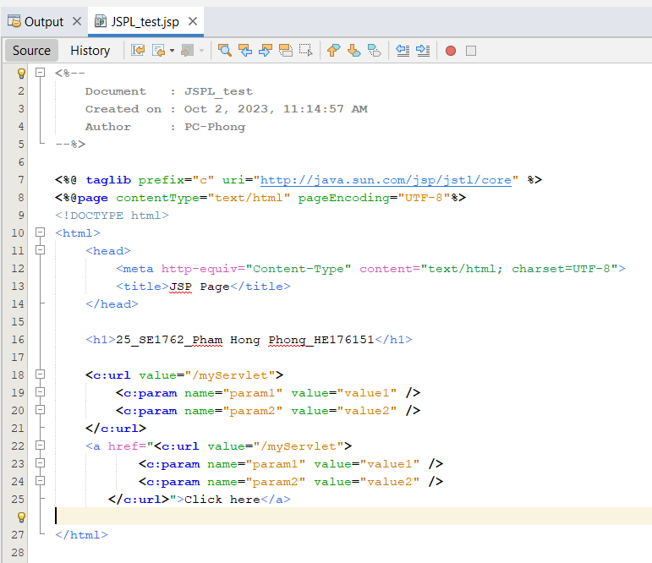

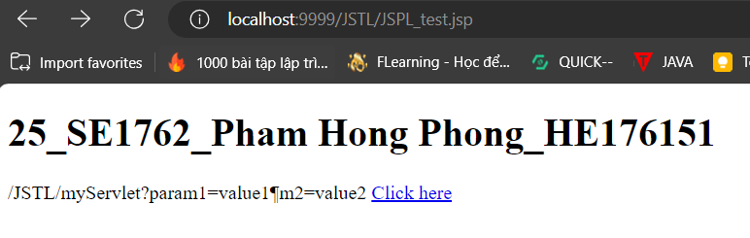

# c:redirect

Thẻ < c:redirect > chuyển hướng trình duyệt tới một URL mới. Nó hỗ trợ các URL tương đối theo ngữ cảnh và thẻ < c:param >.

Nó được sử dụng để chuyển hướng trình duyệt đến một URL thay thế bằng cách sử dụng tính năng viết lại URL tự động.

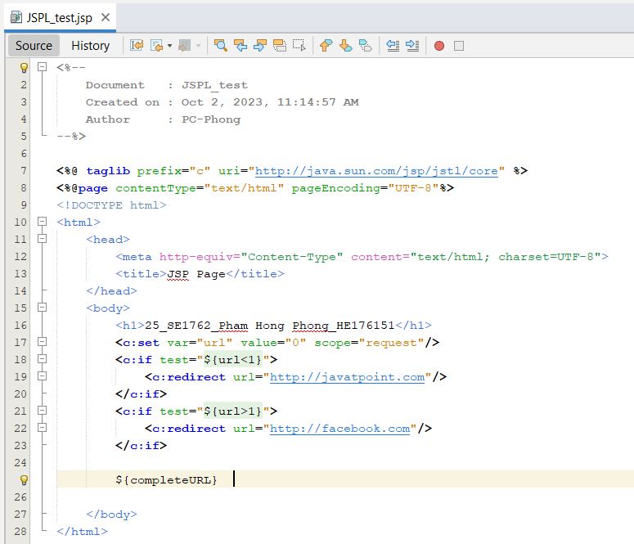

-> Dẫn đến link : <http://javapoint.com>

# c:url

Thẻ < c:url > tạo một URL với tham số truy vấn tùy chọn. Nó được sử dụng để mã hóa url hoặc định dạng url. Thẻ này tự động thực hiện thao tác viết lại URL.

Thẻ url JSTL được sử dụng như một phương pháp thay thế để ghi lệnh gọi đến phương thức reply.encodeURL(). Ưu điểm của thẻ url là mã hóa URL phù hợp và bao gồm các tham số do thẻ chỉ định. thẻ thông số.

